Задача 3.2
Задача посвящена временному и частотному (спектральному) методам расчета реакции цепей на сигналы произвольной формы. В качестве такого сигнала используется импульс прямоугольной формы (видеоимпульс).
Электрические схемы цепей (рис. 3.6) содержат емкости С или индуктивности L, а также сопротивления R. Для всех вариантов . В схемах, где имеется сопротивление , его величина . Во всех схемах входным напряжением является прямоугольный импульс длительностью и амплитудой .
1. Перерисуйте схему Вашего варианта (см. табл. 1 и рис. 3.6). Выпишите исходные данные Вашего варианта (таблица 4).
Таблица 4
Варианты | С, пф или L, мкГн | , кОм | , нс | , В
9 | 20 | 1 | 30 | 3

Временной метод расчета
2. Рассчитайте переходную и импульсную характеристики цепи по напряжению классическим или операторным методами (по выбору).
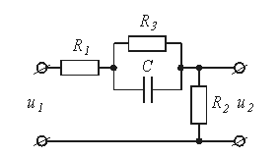
Рис.3.6
3. Рассчитайте реакцию цепи в виде выходного напряжений используя:
- интеграл Дюамеля;
- интеграл наложения.
- Постройте временные диаграммы входного и выходного напряжений.
Частотный метод расчета
5. Рассчитайте комплексные спектральные плотности входного и выходного сигналов.
6. Рассчитайте и постройте графики модулей , и модуля комплексной передаточной функции цепи , как функций от циклической частоты f в диапазоне частот 0 - .

Типовая задача Т3.2
Схема цепи, приведенная на рис. 3.7 а, содержит емкость С = 10 пф и сопротивления = 1 кОм, = 3 кОм. На входе цепи действует прямоугольный импульс (рис. 3.8) длительностью = 60 нс и амплитудой = 4 В. Выполнить расчеты в соответствии с заданием к задаче 3.2.
Решение
1. Расчет переходной и импульсной характеристик классическим методом.
1.1. Переходная характеристика цепи рассчитывается, как переходной процесс в виде тока или напряжения, вызванный включением цепи с нулевыми начальными условиями на постоянное напряжение 1 В. В соответствие с этим составляется схема включения (рис. 3.7 б) , на которой E = 1 В. В задаче определяется переходная характеристика по напряжению относительно выходного контура , поэтому можно записать, что:
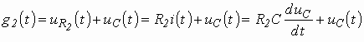, (3.11)
Напряжение в схеме на рис. 3.7 б может быть рассчитано с помощью общей формулы (3.3) расчета переходных процессов в схемах первого порядка:
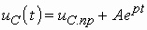,
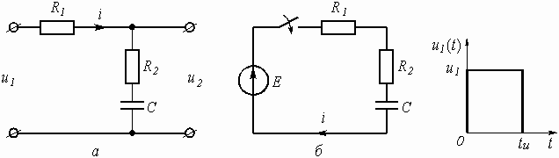
Рис.3.7
где = 1 В; р – корень характеристического уравнения, находится из операторного сопротивления схемы , и равен ; постоянная интегрирования находится из рассмотрения при :
(нулевое начальное условие).
Откуда . Окончательно
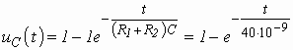,
где – постоянная времени цепи.
Подставляя в (3.11), получим:
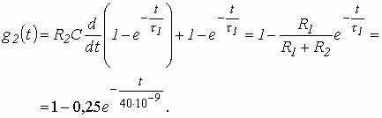(3.12)
Обратить внимание, что в (3.12) определяется только элементами цепи и не зависит ни от токов, ни от напряжений.
1.2 Импульсная характеристика цепи h(t) есть производная от переходной характеристики h(t) = g¢ (t). Однако следует учесть, что, если переходная характеристика отлична от нуля при t = 0, т.е. имеет скачок при t = 0, то при дифференцировании появляется дополнительное слагаемое:
h(t) = g(0)d (t) + g¢ (t).
В рассматриваемой задаче = 0,75, поэтому
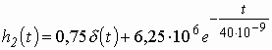, (3.13)
где d (t) – импульсная функция (функция Дирака).
2. Расчет выходного напряжения временным методов.
2.1. Использование интеграла Дюамеля.
Из известных четырех формул интеграла Дюамеля наиболее общий характер имеет формула вида
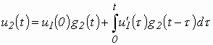(3.14)
в обозначениях величин и понятий, принятых в рассматриваемой задаче. Переменной интегрирования в (3.14) является t (не путать с постоянной времени ).
Входное напряжение имеет форму прямоугольного импульса (рис. 3.8), аналитическая запись которого может быть представлена как
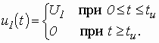(3.15)
Из (3.15) следует, что и что производная = 0 или для переменной = 0.
Число участников интегрирования в (3.14) определяется числом участков в функции, описывающей входной сигнал, в которых она непрерывна и дифференцируема [1, с. 188]. Для функции (3.15) таких участков в виде интервалов времени два: и . Необходимость учета второго участка, когда , объясняется тем, что за время действия импульса в реактивных элементах цепи накапливается энергия электрического и магнитного полей, которая после окончания импульса постепенно убывает до нуля, создавая напряжение и токи в цепи. Анализ этих величин и проводится в интервале .
Важнейшей характерной особенностью аппарата интеграла Дюамеля является то, что при записи реакции цепи на каждом новом интервале времени наличие скачкообразного изменения входного сигнала в начальный момент рассматриваемого интервала учитывается дополнительным слагаемым вида
,
где D U – амплитуда скачка;
– момент действия скачка.
Учитывая сказанное, запишем выходное напряжение цепи в соответствие с (3.14) и (3.12):
для интервала времени
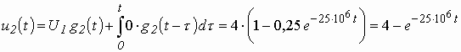. (3.16)
для интервала времени
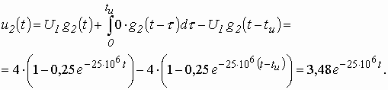(3.17)
2.2. Использование интеграла наложения.
В отличие от интеграла Дюамеля в интеграле наложения не учитываются дополнительными слагаемыми скачки входного напряжения:
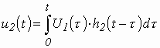, (3.18)
С учетом (3.13) реакция (3.18) заданной цепи на прямоугольный импульс будет равна:
для интервала времени
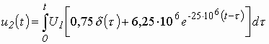,
Используя фильтрующее свойство импульсной d -функции [1. стр. 173], получим
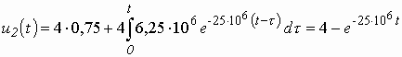,
Для интервала времени
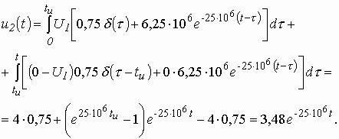
Сравнение результатов расчетов напряжения с использованием интегралов наложения и Дюамеля показывает, что они совпадают между собой.
3. Построение временной диаграммы входного и выходного напряжений.
Диаграмма выходного напряжения строится с использованием формул (3.16) и (3.17) путем подстановки в них соответствующих моментов времени. Результаты расчетов сводятся в таблицу 5.
Таблица 5
Время, | 0 | 0,3 | 0,6
нс | 0 | 18 | 36 | 60 | 60 | 100 | 140 | 180

, В | 4 | 4 | 4 | 4 | 0 | 0 | 0 | 0
, В | 3 | 3,4 | 3,6 | 3,8 | 0,8 | 0,28 | 0,03 | 0,01

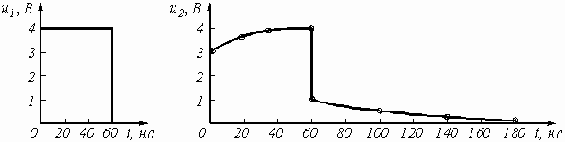
Рис.3.8
Из таблицы 5 видно, что в момент рассчитывается дважды: при по формуле (3.16), а при по формуле (3.17). Именно при такой методике можно определить будет ли скачкообразное изменение в форме выходного сигнала в момент изменения функции, описывающей входной сигнал, как это и показано в рассматриваемом примере.
Выбор расчетных точек в интервале определяется временем затухающего переходного процесса, которое зависит от постоянной времени цепи, равной = 40 нс.
Временные диаграммы входного и выходного напряжений показаны на рис. 3.9.
4. Расчет комплексной спектральной плотности входного и выходного сигналов.
Для расчета комплексной спектральной плотности непериодического сигнала f(t) произвольной формы используется прямое преобразование Фурье:
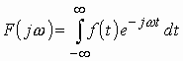.
Для заданного входного сигнала (3.15) преобразование Фурье дает выражение
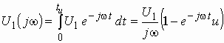,
которое после преобразований (в контрольной работе показать эти преобразования) принимает более удобную форму
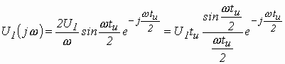. (3.19)
Комплексная спектральная плотность выходного сигнала находится по формуле
, (3.20)
где – комплексная передаточная функция цепи по напряжению. Функция находится как отношение комплексного значения гармонического напряжения на выходе цепи к комплексному значения гармонического напряжения той же частоты, приложенному ко входу цепи:
.
Для схемы, приведенной на рис. 3.7 а легко получить:
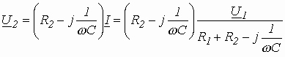.
Тогда
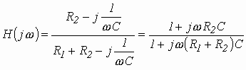. (3.21)
Анализ (3.21) позволяет сделать вывод, что комплексная передаточная функция цепи по напряжению определяется только элементами цепи и является безразмерной величиной.
Используя (3.19) и (3.21), находим по (3.20) спектральную плотность выходного сигнала:
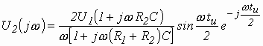. (3.22)
5. Расчет графиков модулей , и .
Из выражений (3.19), (3.21) и (3.22) легко получить модули: спектральной плотности входного напряжения
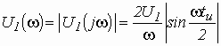; (3.23)
комплексной передаточной функции (амплитудно-частотная характеристика цепи)
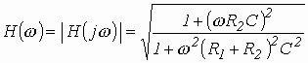; (3.24)
спектральной плотности выходного напряжения
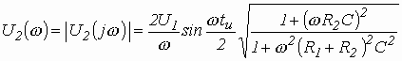. (3.25)
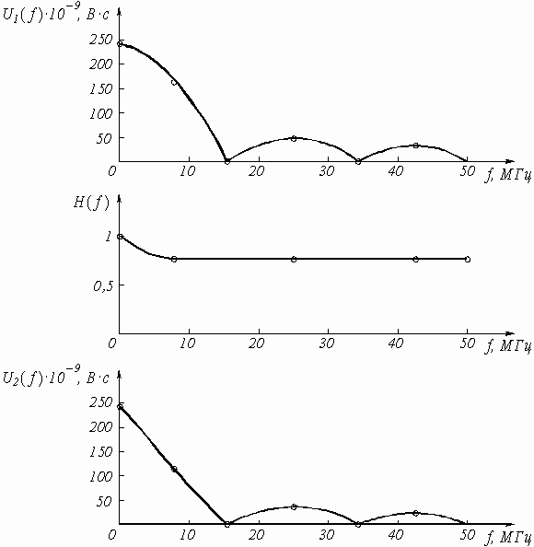
Рис.3.10
Для построения графиков полученных функций необходимо выбрать расчетные точки по частоте. Учтем, что спектральная плотность одиночного прямоугольного импульса измеряется в вольт × секундах [B × c] и что она обращается в ноль на частотах и т.д. Поэтому дополнительно выбираются промежуточные точки между этими частотами. Максимальная частота в соответствие с заданием равна 3/60 × 10⁻⁹ = 50 × 10⁶ Гц = 50 МГц. Результаты расчетов по (3.23) ¸ (3.25) сводим в таблицу 6.
Таблица 6
f, МГц | , рад/с | , В × с |  | , В × с
0  8,3  16,6  24,9  33,3  41,6  50 | 0  52,1  104,2  157  209  261  314 | 240  153  0  51  0  31  0 | 1  0,75  0,75  0,75  0,75  0,75  0,75 | 240  115  0  38  0  23  0
По данным таблицы 6 строим графики (рис. 3.10).

